2022年4月28日
弊社遊覧船ご利用の皆様へ
富士五湖汽船株式会社
代表取締役 藤井一弥

弊社遊覧船における「安全」への取り組みについて

平素よりご愛顧賜り誠にありがとうございます。
弊社遊覧船における「安全」への取り組みにつきましては、以下の通りとなっておりますので安心してご利用いただきますようご案内申し上げます。

記

- 緊急安全総点検の実施
弊社で運行している遊覧船（河口湖遊覧船「天晴」及び本栖湖遊覧船「もぐらん」）の緊急安全総点検を2022年4月26日に実施しました。

２．弊社遊覧船の運航基準
発航地点付近の気象・水象が次に掲げる条件の一つに達していると認めるときは、発航
を中止する。なお、下記条件に達してない時でも安全運航が確保できないときは、発航
を中止する。
【桟橋】 風速15ｍ/ｓ以上、波高0.5ｍ以上、視程300ｍ以下

３．弊社遊覧船の法定点検実施状況
  - 河口湖遊覧船「天晴」（2020年11月24日進水）
定期検査（５年に１回） 2020年11月24日実施
中間検査（毎年） 2021年12月16日実施
  - 本栖湖遊覧船「もぐらん」（2001年3月16日進水）
定期検査（５年に１回） 2021年5月13日実施
中間検査（毎年） 2020年6月4日実施

４．関東運輸局による「安全マネジメント評価」実施。
第1回 2010年2月25日
第2回 2020年11月16日～17日
第3回 2021年12月14日～15日

５．直近の訓練実施状況
（実施日） 2021年6月22日（火）
（内 容） ・「遊覧船からの落水者救助訓練」
・「大地震発生を想定しての避難訓練」

※本年6月22日（水）には、以下の訓練を予定しております。
・「船体浸水時の対応訓練」
・「富士山噴火を想定しての避難訓練」

６．非常時における通信手段
弊社では、携帯電話網のデータ通信機能を利用したＩＰ無線を使用しており、全従業員
が身に着けることで瞬時に情報が共有できる仕組みとなっております。
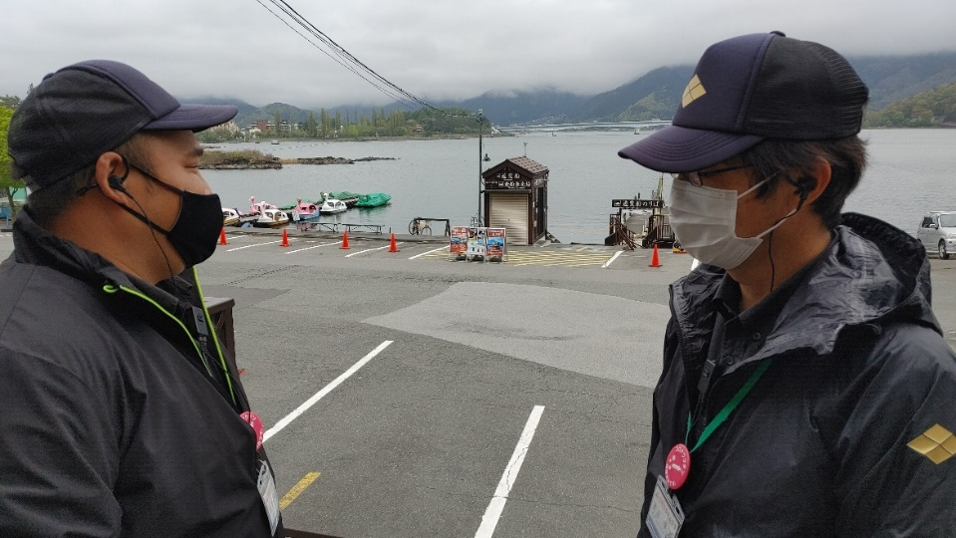

７．現在運行中の河口湖遊覧船「天晴」の安全装備のご案内
①救命胴衣
船内の椅子の下の所定場所に収納されております。
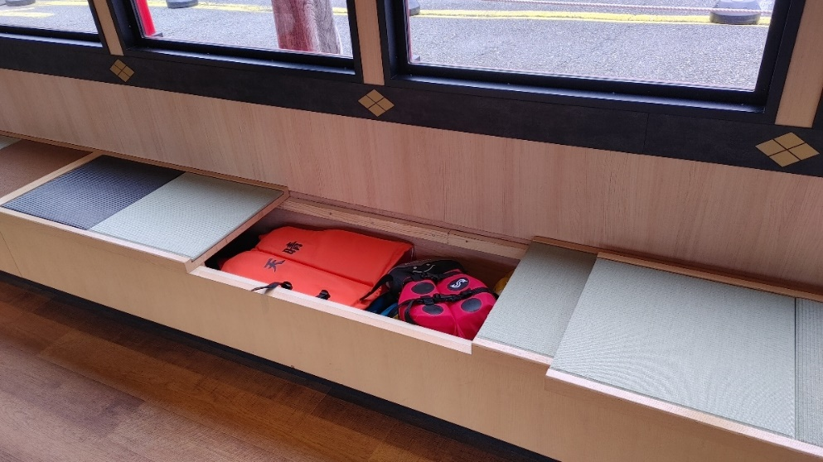
②救命浮環
緊急時にすぐに投げ込むことができるよう、船尾両サイドに設置しております。
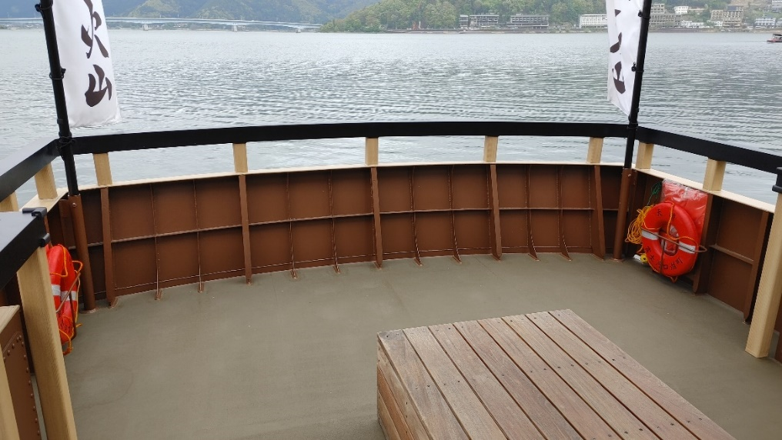
③救命浮器
緊急時に使用する「救命いかだ」を船体上部に設置しております。
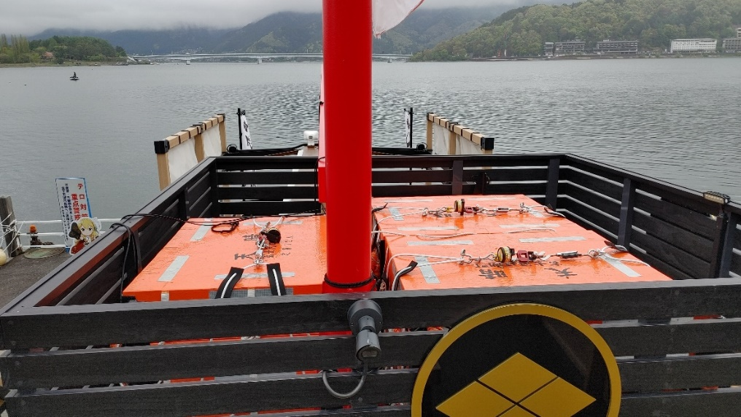

＜本件に関するお問い合わせ先＞
富士五湖汽船株式会社 電話０５５５－７２－００２９
以 上

